Волумен. Мерна единица за волумен.
14.05.2020
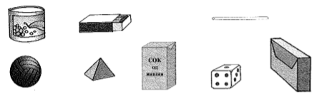
Насекаде околу нас има најразлични предмети. Некои се помали, а некои се поголеми – зафаќаат поголем дел од просторот. Предметите имаат различни облици ( форми ). Секој предмет ( тело ) зазема дел од просторот. Велиме дека телото има волумен.

Единица мерка за должина и плоштина се:
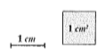
Сега воведуваме и трета мерна единица за волумен:
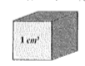
Тоа е коцка чиј раб е единица за должина од 1cm. Коцка со раб 1cm има волумен од 1 кубен центиметар. Ознака 1 ${cm}^{3}$.
Кубен центиметар е волумен на коцка со раб од 1 cm.
Кубен дециметар ( 1 ${dm}^{3}$ ) е волумен на коцка со раб од 1 dm.
Кубен метар ( 1 $m^{3}$ ) е волумен на коцка со раб од 1 m.
Кубниот метар е основна единица мерка за волумен.
Сега да видиме која е врската помеќу нив.
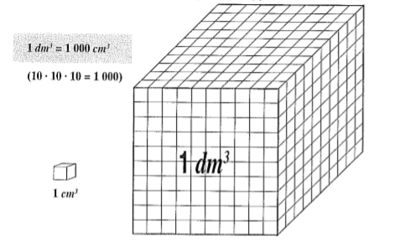
Ако од тврд картон направиме коцка со раб 1 dm и ќе ја видиме големината на волуменот од 1 ${dm}^{3}$.

Да водиме со колку коцки чиј раб е 1 cm, можеме да составиме коцка чиј раб е 1 dm. Дојдовме до заклучок дека.
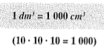
За другите мерни единици за волумен имаме:
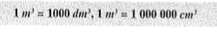
Врската помеѓу волумен на тело и волумен на течност е:
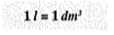
Задачи за домашна работа:
1. | a) Изрази во кубни дециметри: 3 $m^{3}$ , 7 $m^{3}$ , 21 $m^{3}$  б) Изрази во кубни центиметри: 2 $m^{3}$ , 6 $m^{3}$ , 9 $m^{3}$  в) Изрази во кубни метри: 2000 ${dm}^{3}$ , 21000 ${dm}^{3}$
2. | Запиши еден од знаците > , = , <  - 907 ${cm}^{3}$ 970 ${cm}^{3}$ б) 2403 ${cm}^{3}$ 2304 ${cm}^{3}$  - 2 ${dm}^{3}$ 1990 ${cm}^{3}$ г) 3012 ${dm}^{3}$ 3 $m^{3}$
3. | Волуменот на една кутија е 240 ${cm}^{3}$, а на друга кутија е 280 ${cm}^{3}$.  а) Колкав е збирот на волумените на овие две кутии?  б) За колку кубни центиметри е поголема втората кутија?
4. | Волуменот на еден учебник е 2600 ${cm}^{3}$. Колкав е волуменот на 5 такви учебници? Изрази го волуменот во кубни дециметри.
5. | Волуменот на една соба е 32 $m^{3}$, а на друга е за 6 $m^{3}$ поголема. Колкав е волуменот на двете соби?
Домашните да се испратат на меил ljiljanamileska@yahoo.com напишани на лист од тетратка и секој лист да е потпишан со име и презиме и одделение најдоцна до 15.05.2020.

